永平高中 ____ 學年度 轉班群(模組) 個別課程諮詢紀錄表
班級 |  | 座號 |  | 學號 |  |  | 姓名
我的課程諮詢教師 |  |  | 老師
學習能力評估 |  | 哪些高二科目成績比較好(請寫出二~三科)？
 |  | 哪些高二科目比較讓你覺得困難(請寫出二~三科)？
學習問題討論 |  | 目前在學校的學習中最大的困擾是什麼？
學習興趣與學習方向評估 |  | 未來比較想讀什麼科系？(最多寫出三個)
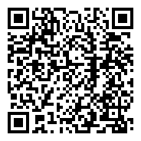
該科系個人申請採計學測科目：(可掃描查詢)

111
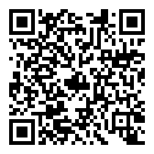
該科系考試分發採計分科科目：(可掃描查詢)

111
轉班群(模組)評估 |  | 未來想轉班群(模組)為：
學生須知：
如於高二上申請轉班群，因應108課綱課程規畫，可能需於下學期晚間、假日或暑假自費補修0~4門課程，並有部分課程重複。
需於期限內完成本表、申請書並繳交後始受理申請。
課程諮詢教師意見  課諮師簽名：  ____________ |  | □學生已完成個別課程諮詢，可與家長共同討論是否轉班群事宜。  □學生生涯未定向(自我因素和家庭因素)，轉請導師再行關懷。  □學生生涯未定向(其他因素)，轉請輔導老師提供生涯輔導。  □其他：

